RENAULT ESPACE: NOVÉ 7-MIESTNE SUV
24/01/2023

- Renault odhaľuje nové 5- a 7-miestne SUV s názvom Espace
- Espace je ikonický názov, ktorý spája nové SUV s piatimi predchádzajúcimi generáciami
- V novembri 2023 Renault oslávi 40 rokov konceptu Espace, ktorý bol prvýkrát predstavený v roku 1983

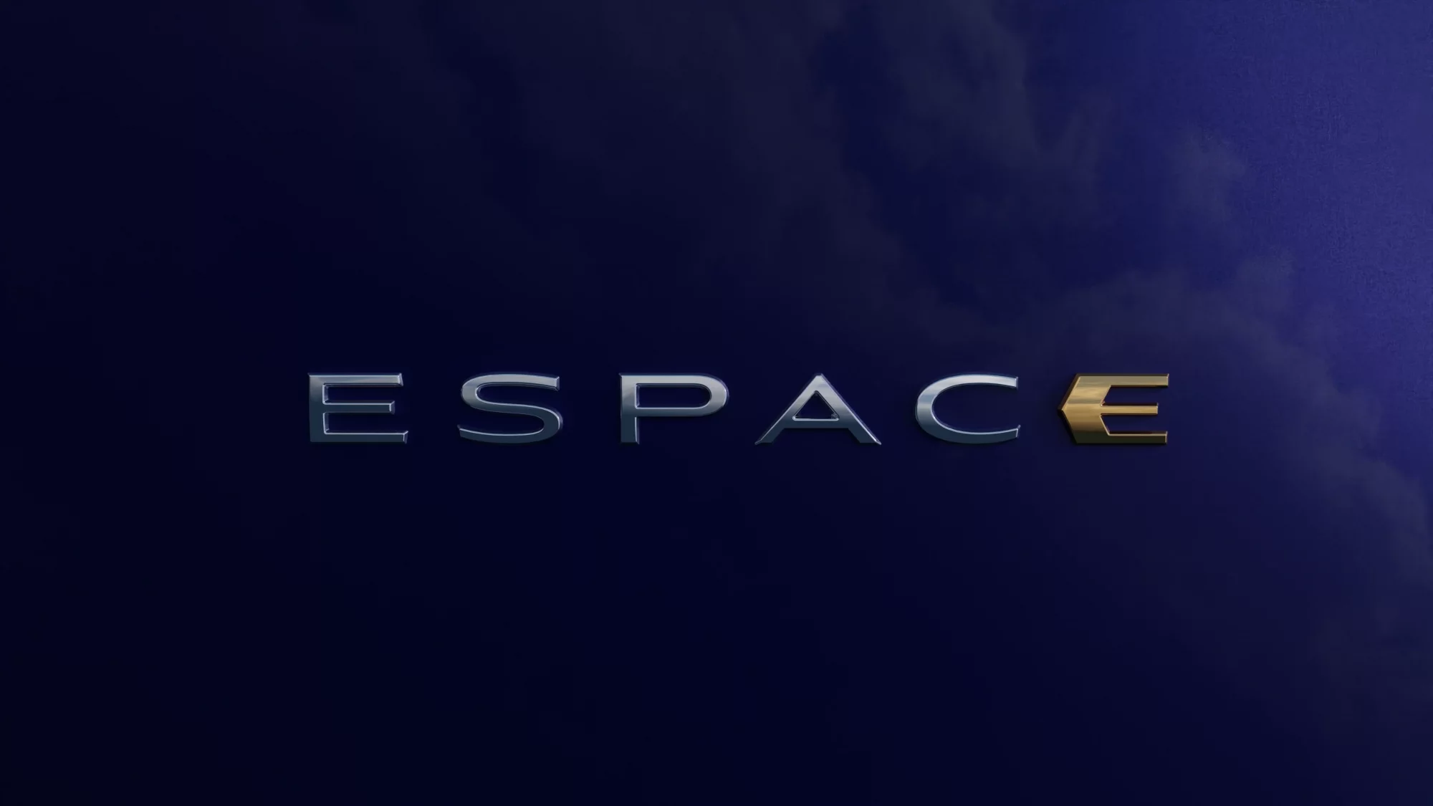

Názov Espace, známy nielen vo Francúzsku, ale v rámci celého sveta, sa rýchlo stal jasnou voľbou pre šiestu generáciu nového 5- a 7-miestneho SUV značky Renault.

Každá generácia modelu Espace bola vyvinutá tak, aby efektívne spĺňala očakávania zákazníkov a stala sa autom svojej doby.

Dnes začína novú kapitolu, v ktorej bude stelesňovať revitalizáciu značky Renault, pričom bude nasledovať stopy predchádzajúcich generácií Espace a zostane im verný. Predovšetkým je však pohodlný, inovatívny a špičkový.

Nový Espace, postavený na platforme Aliancie CMF-CD, je automobil určený na dlhé cesty, ktorý odvezie až 7 ľudí.

Nový Renault Espace bude odhalený v celosvetovej premiére na jar 2023.

Pozrite si príbeh Renault Espace
Link: https://www.renaultgroup.com/en/news-on-air/top-stories-2/

O značke RENAULT
Renault, historická značka a priekopník v oblasti elektrických vozidiel v Európe, vždy vyvíjal inovatívne vozidlá. So strategickým plánom „Renaulution“ sa Renault pustil do ambicióznej transformácie generujúcej hodnoty, ktorá smeruje ku konkurencieschopnejšiemu, vyváženejšiemu a elektrifikovanejšiemu radu. Jeho ambíciou je stelesniť modernosť a inovácie v oblasti technológií, energetiky a služieb mobility v automobilovom priemysle i mimo neho.
Média kontakt:
Ivana Obadalová
PR manažérka Renault Slovensko
0905 210 315
ivana.obadalova@renault.sk

